**Министерство науки и высшего образования Российской Федерации**

федеральное государственное автономное образовательное учреждение высшего образования

**«НАЦИОНАЛЬНЫЙ ИССЛЕДОВАТЕЛЬСКИЙ УНИВЕРСИТЕТ ИТМО»**

**Дисциплина:**

**«Биометрия и нейротехнологии»**

**Отчет по лабораторной работе № 2**

# **“Определение эмоций пользователей с использованием ПО Neurotechnology”**

**Выполнил:**

Фам Куок Ань-R32352

Хюинь Тан Куонг-R32362

Нгуен Тоан-R32372

Нгуен Хыу Тхань-N32461

**Преподаватель:**

Штенников Д.Г.



Санкт-Петербург 2023

**Цель и задачи**: Определение эмоций пользователей с использованием ПО Neurotechnology.

1. Требования к оборудованию:

* Персональный компьютер, подключенный к сети Интернет
* Веб-камера

1. Требования к программному обеспечению:

* Windows 7
* Adobe Acrobat Reader
* Adobe Photoshop
* Google Chrome
* Microsoft Visual C++

**Ход работы:**

1. **Установить Blender-2.79b-windows64, SentiMask_1_0_SDK_Trial, Visual Studio.**
2. **Запустили SentiMaskSampleC, сделали скриншоты с точками, отвечающими за распознавание эмоций.**

1. **Cкриншот с точками, отвечающими за распознавание эмоций (Blender с моделью Винцента Запустить SentiMaskOSCSampleC)**

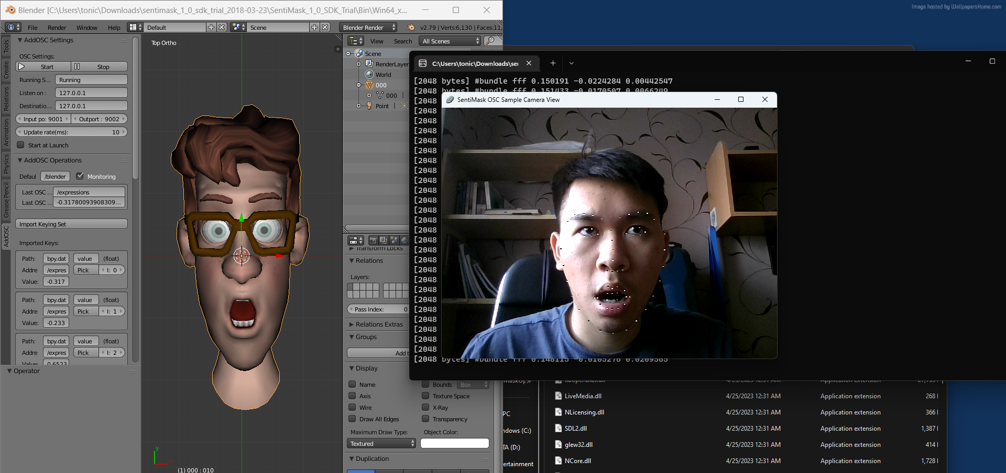

1. **Сделали новую маску и проверили новую маску в MeshLab**

- Здесь чтобы удобнее, мы использовали Paint для сделания новой маской

- Проверили новую маску

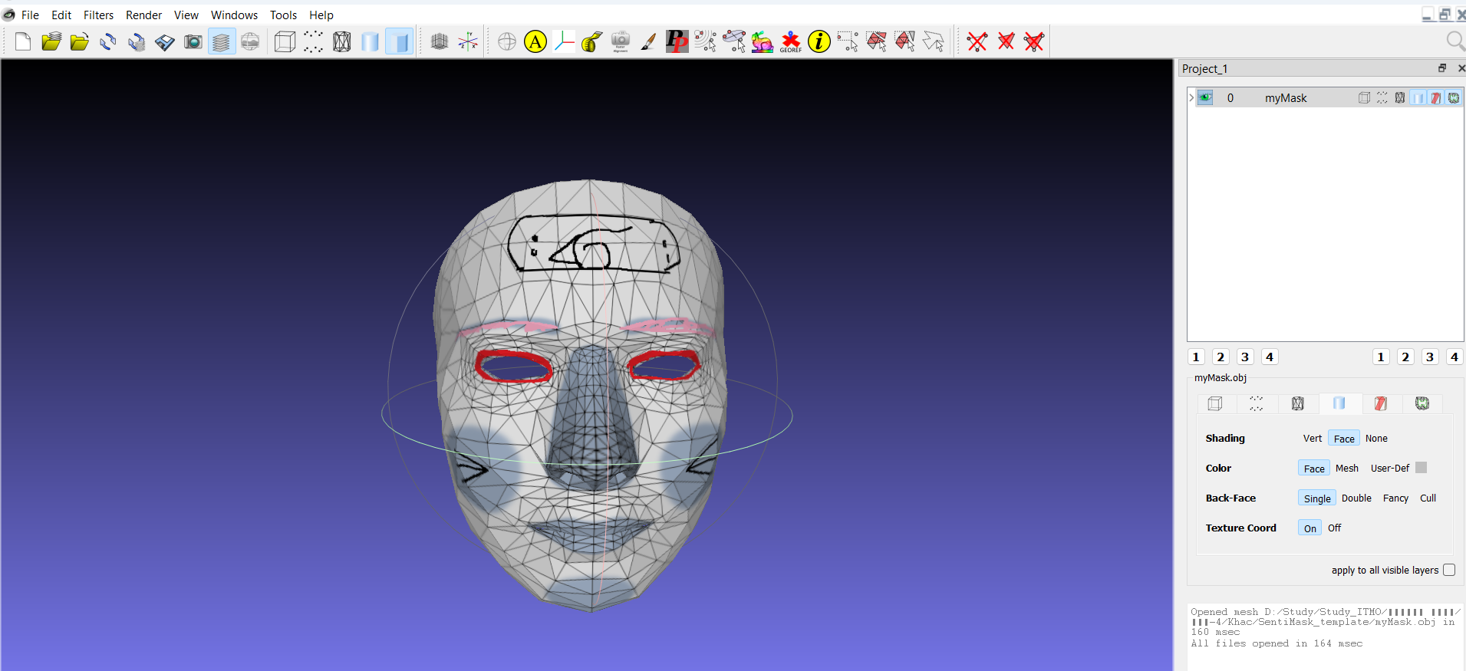

1. **Заменили названия на новую маску**

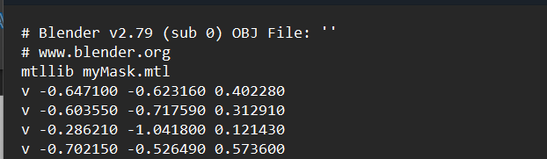

1. **Переместить новый файлы в папку с SentiMask. Перейди в папку с не откомпилированным примером SentiMaskOpenGLCPP и открыть main.cpp. В конце концов, поменить названия объектов.**

1. **После скомлирования и запуска нового варианта, мы получили этот результат.**

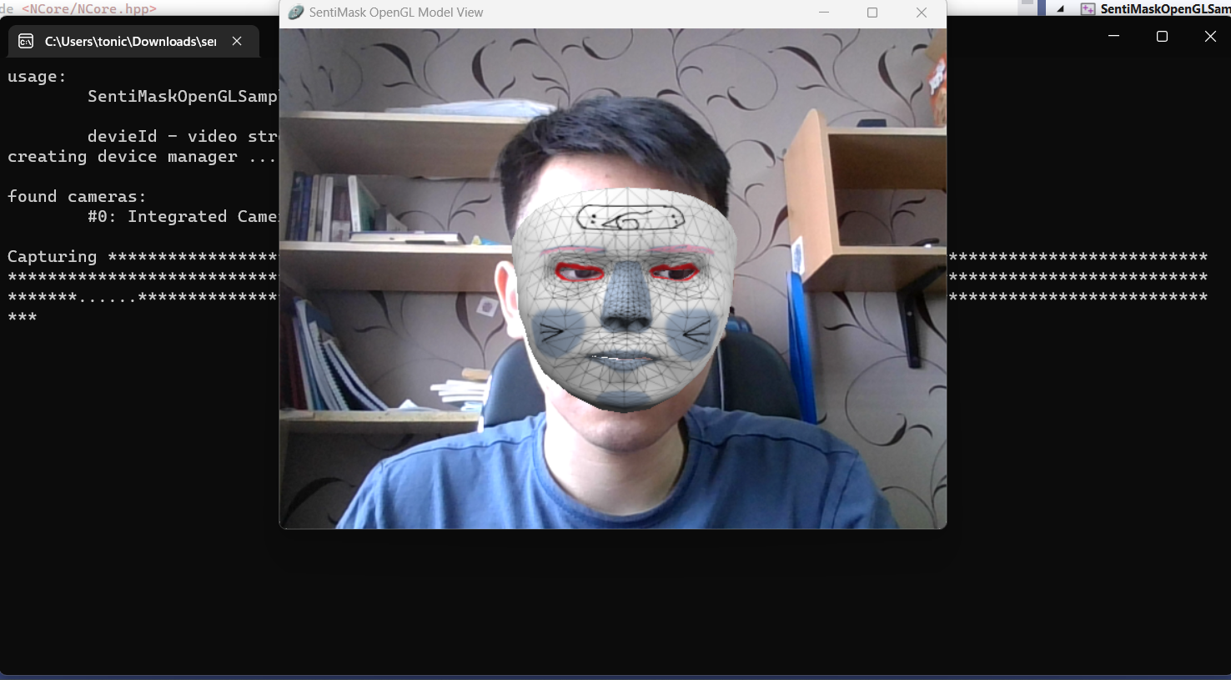

1. **Вывод**

После завершения лабораторной работе №2 мы научились пользоваться Blender, sentimask, Meshlab, .... . Кроме того, посредством применения вышеуказанного ПО, мы изучили отслеживание и распознавание эмоций в режиме реального времени пользователя и после этого мы смогли создать новую маску для нас.